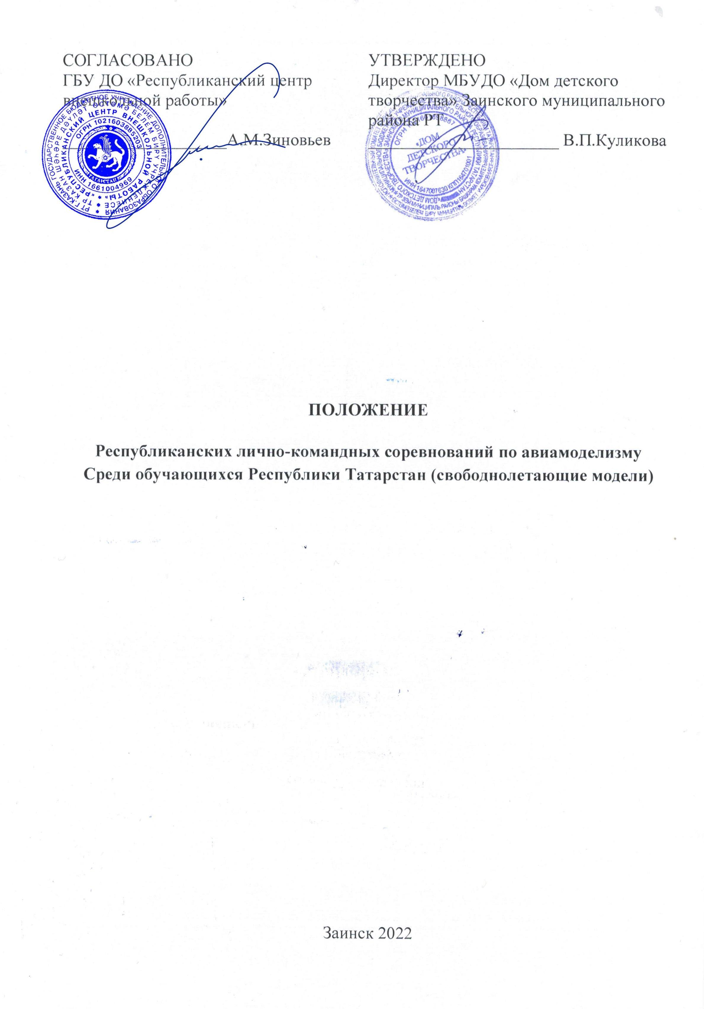

Утверждено приказом
от «___»________2022
№_________________

- Общие положения
1.1. Настоящее Положение определяет порядок, условия организации и проведения Республиканских лично-командных соревнований по авиамоделизму среди обучающихся Республики Татарстан (свободнолетающие модели) (далее – Соревнования). Соревнования проводятся в соответствии с Правилами по авиамодельному спорту.
1.2. Организаторами Соревнований являются:
- государственное бюджетное учреждение дополнительного образования «Республиканский центр внешкольной работы» (далее – ГБУ ДО «РЦВР»);
- муниципальное бюджетное учреждение дополнительного образования «Дом детского творчества» Заинского муниципального района Республики Татарстан (далее – МБУДО «ДДТ»).
1.3. Цель проведения Соревнований – создание условий для нравственного и патриотического воспитания обучающихся через привлечение к занятиям авиамоделизмом и популяризацию технического творчества.
1.4. Задачи Соревнований:
- повышение теоретических и практических знаний учащихся в техническом творчестве по направлениям деятельности;
- повышение спортивного мастерства;
- выявление, поддержка сильнейших команд и спортсменов Республики Татарстан, определение состава сборных команд.

- Руководство Соревнований
  - Общее руководство проведением Соревнований осуществляет Оргкомитет.
  - Оргкомитет выполняет следующие функции:
- формирует и утверждает состав судейской коллегии Соревнований;
- осуществляет сбор заявок и регистрацию участников;
- утверждает программу проведения;
- готовит проект приказа об итогах проведения Соревнований;
- размещает итоги Соревнований в сети интернет.
  - Соревнования проводятся в соответствии с Правилами по авиамодельному спорту, Единой всероссийской спортивной классификацией, регламентами, принятыми на момент проведения соревнований в установленном порядке и настоящим Положением. Непосредственное проведение Соревнований возлагается на судейскую коллегию, утверждаемую Оргкомитетом.

- Участники Соревнований
  - Участниками Соревнований могут быть обучающиеся образовательных организаций общего и дополнительного образования Республики Татарстан в возрасте от 7 до 18 лет.
  - Соревнований проводятся по двум возрастным категориям:
- младшая 7-13 лет;
- старшая 14-18 лет.
3.3. В состав команды три спортсмена (по одному в каждой возрастной категории).
3.4. Количество участников в личном зачете – не ограничено. Каждый участник может участвовать в личном зачете не более, чем в 2-х классах.
3.5. Составы команд:
Свободнолетающие модели
Категория  учащихся | старшие |  | младшие
модель | модель | кол. | модель | кол.
Модель планера | F1A | 1 ч. | F1H | 1 ч.
Резиномоторная  модель | F1B | 1 ч. | F1G | 1 ч.
Таймерная модель | F1Р | 1 ч. | F1Р  (С-1) | 1 ч.
Схематическая модель планера | - | - |  | 1ч.

- Порядок и регламент проведения Соревнований
  - Соревнования проводятся 22 мая 2022 года в г.Нижнекамск (поле района Корабельной рощи Нижнекамского района) по следующему регламенту:

8.00 – регистрация участников;

9.00 – открытие Соревнований;

10.00 – начало Соревнований;

16.00 – закрытие Соревнований, награждение участников, отъезд.

4.3. Участие в Соревнованиях бесплатное.

4.4. Руководители команд-участниц Соревнований несут полную личную ответственность за жизнь и здоровье членов команды в пути следования и во время проведения соревнований.

4.5. Расходы, связанные с проездом до места проведения Соревнований и обратно, питанием участников, несет направляющая сторона.

- Требования к участникам
5.1. Для участия в Соревнованиях в срок до 20 мая 2022 года необходимо зарегистрироваться на сайте https://panorama.tatar/ во вкладке «Технические», мероприятие «Республиканские лично-командные соревнования по авиамоделизму среди обучающихся Республики Татарстан (свободнолетающие модели)». Во вкладке «Подать заявку» необходимо заполнить все прикрепленные поля.
5.2. Кроме того, в срок до 20 мая 2022 года, необходимо представить в Оргкомитет по электронному адресу d.konkursy@yandex.ru заявку с пометкой «Соревнования по авиа» следующие документы:
- заявку установленного образца (анкету участника);
- копию свидетельства о рождении участника;
- справку - допуск врача для участия в соревнованиях.

- Технические требования к свободнолетающим моделям
Модели планеров F1H
- площадь несущих поверхностей – не более 18 кв.дм;
- минимальная масса – 220 граммов;
- максимальная длина леера – 50 метров при нагрузке 2 кг, время полета 2 мин, количество туров 5.
Резиномоторные модели F1G
- минимальная масса модели без резиномотора – 70 граммов, время полета 2 мин;
- максимальная масса смазанного резиномотора – 10 граммов.
Таймерные модели
C-1
- максимальный объем ДВС – до 1,5 куб.см;
- минимальный общий вес – 300 граммов;
- максимальное время работы ДВС в полёте – 7 секунд, время полета 3 мин.
F1P
- максимальный объем ДВС – до 1,0 куб.см;
- максимальное время работы ДВС в полёте – 7 секунд, время полета 2 мин;
- максимальный размах крыла – 1500 мм;
- минимальная площадь крыла – 26 кв.дм.
Модели планеров F1A
- площадь несущих поверхностей – 32-34 кв.дм;
- минимальная масса – 410 граммов;
- максимальная длина леера – 50 метров при нагрузке 5 кг, время полета 3 мин, по погодным условиям – до 2 мин, количество туров 5.

Резиномоторные модели F 1B
- площадь несущих поверхностей – 17-19 кв.дм;
- минимальная масса модели без двигателя – 200 граммов;
- максимальная масса смазанного резиномотора – 30 граммов.
Схематическая модель планера
- модель планера любой конструкции с размахом крыла не более 1000 мм.
Леер для буксировки до 50 м. Полеты на продолжительность в 3-х турах, максимальная фиксация - 1 минута, 1 секунда - 1 очко.

- Подведение итогов
  - Очки для личного и командного зачета в каждом классе моделей определяются в соответствии с «Правилами ...».
  - Спортсмен может участвовать в нескольких классах моделей. В командный зачет идет результат одного класса, остальные – в личный зачет.
  - Командные зачеты проводятся раздельно для разных возрастных групп, свободнолетающих моделей.
  - В команду идет один результат в каждом классе, определенный в заявке на участие в Соревнованиях, остальные участники соревнуются на личное первенство. В командном зачете учитываются результаты трех классов моделей (согласно таблице), в младшей команде идут результаты трех лучших классов.
  - Командные очки начисляются по формуле через 1000 очков относительно результата чемпиона в данном классе моделей. Подсчет командных очков: за 1 место в каждом классе моделей – 1000 очков, остальным участникам очки начисляются по формуле: К = 1000 х С / П, где К – командные очки, С – результат спортсмена, П – результат победителя.

- Награждение победителей
  - Победители и призеры в личном первенстве награждаются дипломами ГБУ ДО «РЦВР», медалями.
  - Команды, занявшие призовые места, награждаются кубками и дипломами соответствующих степеней.
  - Итоговый приказ Соревнований будет размещен на сайте https://edu.tatar.ru/aviastroit/page10755.htm/page846055.htm
  - Контактные лица:
- по вопросам Положения Соревнований – Феофилов Игорь Петрович, 8(960)-326-37-08, Петрова Лариса Анатольевна, 8(917)-897-90-57;
- по вопросам регистрации на сайте https://panorama.tatar/ - Макарова Алина Ринатовна, заведующая отделом научно-технического творчества ГБУ ДО «РЦВР», тел. (843) 204 05 86 (доб.212).

